Батыршина Миргул Сериковна,

М.Арын атындағы Қарғалы қазақ орта мектебінің

математика пәні мүғалімі
Шаршының қабырғаларын өлшеу

Осы сабақта қол жеткізілетін оқу мақсаттары (оқу бағдарламасына сілтеме) |  | 1.3.1.3.геометриялық фигуралардың (үшбұрыш, шаршы, тіктөртбұрыш) қабырғаларын өлшеу және салыстыру;  1.1.3.3.шамалар мәндерін: ұзындық (см,дм)/ масса(кг)/ көлем (сыйымдылық) (л)/ уақыт (сағ) өлшем бірліктерін салыстыру және амалдар орындау  1.1.3.4.ұзындық өлшем бірліктерін (см,дм) олардың арақатынасына сүйеніп түрлендіру  1.1.3.5.өлшем бірліктері және құралдарды таңдау арқылы ұзындық,/масса/сыйымдылықты анықтау және іс әрекетін түсіндіру
Сабақтың мақсаттары |  | Барлығы: шаршының қабырғасының ұзындығын өлшейді және оның барлық қабырғаларының ұзындығын анықтайды.  Көбі: геометриялық фигуралардың (үшбұрыш, шаршы, тіктөртбұрыш) қабырғаларын өлшейді және салыстырады;  Кейбірі: шамаларды, өлшем бірліктерді (см, дм/кг/л) қолданып өлшейді.
Жетістік критерийлері |  | шаршының қабырғасының ұзындығын өлшейді және оның барлық қабырғаларының ұзындығын анықтайды.
Құндылықтарды дарыту |  | Оқушыларды бір-біріне деген құрмет көрсетуіне тәрбиелеу.
Пәнаралық байланыс |  | жаратылыстану
Ресурстар |  | Әрбір оқушыға арналған:  - өлшемі 10×20 см тіктөртбұрыштар;  - сызғыш;  - санаy таяқшалар.
Тілдік құзыреттілік |  | Сантиметр, дециметр
Сабақ барысы
Сабақтың жоспарланған кезеңдері | Сабақтағы жоспарланған іс-әрекет |  | Ресурстар
Сабақтың басы  3 минут | Ертеңгілік шеңбері  Оқушылар өздеріне ұнаған пішінді таңдайды. Сол пішіндер бойынша топтасады.  Шаршы – әр күндерін ойлаумен бастап, ойлаумен аяқтайды. Яғни, бұл пішінді ұнататындар – терең ойдың, асқақ арманның иелері. Сіздердің армандарыңызға қанат бітсін!  Үшбұрыш – өтірік айтуды білмейтін, тек шындықпен жүретін адал адамдарға тән. Олай болса, адалдық айнымас серіктеріңіз болсын!  Дөңгелек – сергектіктің белгісі. Бұл пішінді ұнататындар айналасындағылардың жанын жадыратып жүреді. Сіздерге сәттілік пен жақсы көңіл- күй тілеймін! |  | Пішіндер
Сабақтың ортасы  30 минут | Жаңа сабақты түсіндіру  Ж.Ж.Кіріспе тапсырма. Ол үшін жұптағы оқушылардың біреуіне қабырғалары 10 см және 20 см болатын тіктөртбұрыш таратып беріледі. Оған тіктөртбұрыштың қабырғасын табуды тапсырылады. Екінші оқушы оның әрекетін бақылап отырады. Керек кезде бір-біріне көмектеседі. Бірінші оқушы тіктөртбұрыштың қабырғаларын өлшеп, оның ұзындығын табады. Тіктөртбұрыштың ұзындығын тапқан соң, оқушылар өздерінің жұбына сол тіктөртбұрышты үлкен қабырғасының ортасынан бүктеп береді. Келесі оқушы шыққан фигураның қабырғасын өлшеп табады. Шыққан нәтижелерін салыстырады.  — Алғашында берілген фигура қалай аталады? (Тіктөртбұрыш.)  — Тіктөртбұрыш екенін дәлелде. (Қарама-қарсы қабырғаларының ұзындықтары тең).  — Оның барлық қабырғаларының ұзындығы қанша болады? (Тіктөртбұрыштың барлық қабырғаларының ұзындығы — 60 см.)  — Үлкен қабырғасының ортасынан бүктегенде шыққан фигура қалай аталады? (Шаршы.)  — Шаршы екенін дәлелде (Шаршының барлық қабырғаларының ұзындықтары бірдей. Ал бүктегенде шыққан фигураның қабырғаларының ұзындықтары 10 см-ден.)  — Шаршының барлық қабырғаларының ұзындығын қалай таптыңдар? (Қабырғаларының ұзындықтарын қостық.)  — Шаршы мен тіктөртбұрышта қандай ұқсастық барын байқадыңдар? (Ескерту: шаршы да тіктөртбұрышқа жататынын еске түсіру керек.)  Қорытынды:шаршының барлық қабырғаларының ұзындығын табу үшін бір қабырғасының ұзындығын тауып, оны 4 рет қосса жеткілікті.  Ө.Ж.Шаршының қабырғаларын өлше.Суретте көрсетілген шаршының қабырғасын оқушылардың дұрыс өлшеп жатқаны бақыланады. Тапсырманың жауабын бір-бірімен жұмыстарын салыстырту арқылы тексерту керек. Жауабы: 5 см; 2 см; 4 см.  Ұ.Ж. Фотосуретке арналған жиектеме. Бұл тапсырма бойынша портретке сәйкес келетін жиектемені анықтау үшін не істеу керектігін айтады. Ол үшін оқушыларға мынадай сұрақтар қойылады:  — Қоянның портретінің пішіні қандай?  — Портретке дәл келетіндей жиектемені табу үшін не істеу керек?  Алғашында оларға портреттің қабырғасын өлшеу ұсынылады. Содан кейін жиектеменің қабырғасының ұзындығын анықтап, қайсысы дәл келетінін табады. Оқушылардың арасында басқа жолмен дәл келетін жиектемені табатыны болса, оның жауабын барлық оқушыға тыңдатып, дұрыс болған жағдайда оны мақтау керек. Өлшеу жұмыстарын орындай алмаған оқушылармен жеке түсіндіру жұмыстарын жүргізу арқылы тақырыпты толық меңгеруіне жағдай жасалады.  Т.Ж. Шығарып көр.Алдымен оқушылармен ақылдасып, шешімін өздері табуына уақыт беріледі. Белгіленген уақыт біткен соң төмендегідей сұрақтар қойылады:  — Суретте шаршы пішіндес қоршаудың тек бір жақ қабырғасы ғана тұр. Оның ұзындығына неше тақтай кетті? (10 тақтай.)  — Егер қоршау шаршы пішіндес болса, оның неше қабырғасы болады? (Төрт.)  — Шаршының тіктөртбұрыштан қандай айырмашылығы бар? (Шаршы — барлық қабырғаларының ұзындығы бірдей тіктөртбұрыш.)  — Ендеше қоршаудың әрбір қабырғасына неше тақтайдан кетеді? (10 тақтайдан.)  — Қоршауға барлығы неше тақтай кетеді?  Жауабы:  қоршауға 40 тақтай кетеді.  СЕРГІТУ СӘТІ.  Ж.Ж. Орындап көр. Берілген тапсырмада оқушылар шаршының моделін таяқшаларды пайдаланып құрастыруы және оның периметрін есептеп табуы керек. Бірінші шаршы қабырғасының ұзындығы бір таяқшадан, екінші шаршы қабырғасының ұзындығы екі таяқшадан құрастырылғанын көріп, келесі шаршы қабырғасының үш таяқшадан жасалатынын табады.  Жауабы:  шаршының бір қабырғасының ұзындығы — 3 таяқша. Барлығы — 12 таяқша.  Логикалық сұрақ!  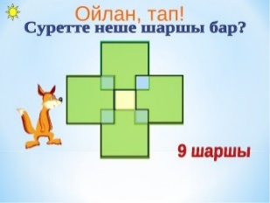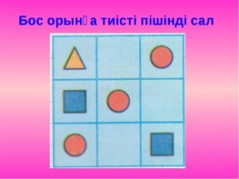  Дәптермен жұмыс  Қане, ойлап тап!  Оқушылар шаршыны толықтыру үшін, қанша қағазқыстырғыш керектігін ойлап табуы керек. Сабақта олар шаршының барлық қабырғаларының ұзындығын табу үшін, оның бір қабырғасының ұзындығын білсе жеткілікті деген қорытынды жасаған. Сондықтан олар жетпей тұрған қағазқыстырғыштың санын есептеп таба алады. Егер қиындық туған жағдайда олар шаршыны толықтырып, қағазқыстырғыштардың суретін сала алады. Содан кейін қанша керек екенін санайды. Жауабы:  9 қағазқыстырғыш  Шаршы сыз. Тапсырма бойынша оқушылар берілген шаршылар қабырғаcын санау арқылы ондағы қабырға ұзындығының біртіндеп өсіп келе жатқан заңдылығын анықтайды. Келесі шаршының қабырғасы 3 торкөз екенін тауып, шаршыны сызады.  Ең үлкен шаршыны тап. Бұл тапсырмада суреттегі құлтемірде неше шаршы бар екенін және ең үлкен шаршыны анықтап, табу көзделген. Өлшеудің нәтижесін оқушылар бос торкөздің ішіне жазады. Оқушылар суреттегі ең үлкен шаршыны тауып, оның қабырғасының ұзындығын өлшейді де, белгіленген жерге жазады. Жауабы: 5 см.  — Шаршының неше қабырғасы бар? (Төрт.)  — Қабырғаларының ұзындықтары бірдей тіктөртбұрыш... деп аталады. (Шаршы.)  — Қабырғасының ұзындығы 2 см болатын шаршының барлық қабырғаларының ұзындығы нешеге тең болады? |  | геометриялық фигуралар;  өлшемі 10×20 см тіктөртбұрыштар;  А4 форматты қағаздар;  Оқулық  сызғыш  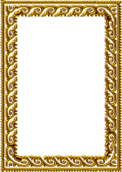  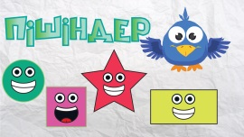  «Пішіндер»  бейнеролик  санаy таяқшалары  дәптер
Сабақтың соңы  2 минут | 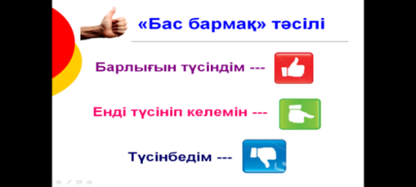  Кері байланыс  Бүгінгі сабақта болған көңіл – күйді бас бармақ салынған суреттер арқылы бағалау. |  | Әр оқушыға өз суреті жапсырылған таспа қағаздар
Рефлексия
Сабақтың мақсаты мен міндеті орындалды ма?
Уақытты үнемді пайдалана алдың ба?
Сабақ қалай және қай дәрежеде өтті?
Жоспарланған саралау жүзеге асты ма?

